**애늙은이**

애늙은이 진영이는 아래 그림과 같이 오래된 다이얼 전화기를 사용한다.

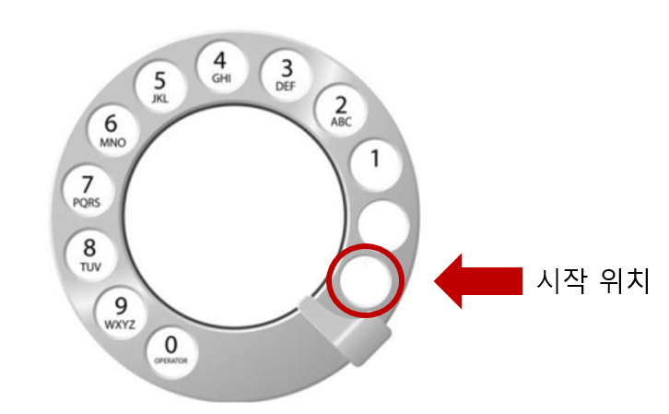

전화를 걸고 싶은 번호가 있다면, 시작 위치에 손가락을 넣은 다음 누르고 싶은 숫자가 있는 곳까지 반시계방향으로 돌려야 한다. 숫자를 하나 누르면 다이얼이 처음 위치로 돌아가고, 다음 숫자를 누르려면 다이얼을 처음 위치에서 다시 돌려야 한다.

이때 숫자 1을 누르려면 총 2초가 필요한데, 그 이유는 시작 위치의 동그라미가 총 2번 이동해야 숫자 1까지 도달할 수 있기 때문이다. 따라서 한 칸 옆에 있는 숫자를 누르기 위해서는 1초씩 더 걸린다.

그런데 관종 진영이는 전화 번호를 각 숫자에 해당하는 문자로 외운다. 즉, 전화를 걸 때, 기억하고있는 알파벳의 순서를 통해 전화를 거는 것이다. 예를 들어 진영이가 외운 알파벳 UNUCICI는 8682424에 해당하는 전화번호가 된다.

진영이가 외운 단어가 주어졌을 때, 이 전화를 걸기 위해서 필요한 시간을 구하는 프로그램을 작성하세요.

입력 예시 출력 예시

|  |  |  |  |  |
| --- | --- | --- | --- | --- |
| UNUCICI |  |  |  | 36 |

입력 예시 출력 예시

|  |  |  |  |  |
| --- | --- | --- | --- | --- |
| YIMKGVSZAF |  |  |  | 67 |

입력 예시 출력 예시

|  |  |  |  |
| --- | --- | --- | --- |
| ZWUVRSMNKLGHEFBC |  |  | 104 |